附件
论文格式
中文题名（2号，黑体，居中）
作者1 ^{1,2}，作者2 ^{1,2,}，作者3 ²（4号，仿宋，居中）
（1.单位全称，省份 城市 邮编；（小5号，宋体，居中，单倍行距）
2..中国工程物理研究院化工材料研究所，四川 绵阳 621999）

摘要（5号，黑体）：请在此输入摘要内容。（1）字数控制在1200字以内；（2）如有公式，请采用公式编辑器编辑；（3）如有表格，请采用三线表，并给出中英文表题；（4）如有图片，请给出中英文对照图题，每个子图需给出英文子图题，图片中的文字标注等采用英文。（5号，宋体，Times New Roman，单倍行距）

表1 表题（小5号，黑体，居中）
Table 1 Table title（小5号，Times New Roman）。
材料 | 密度/(kg·m⁻³) | 飞片厚度/mm | λ | n
钢 | 7.800 | 1.998 | 2.7 | 0.31
铝 | 2.470 | 1.623 | 2.8 | 0.35
注: □□□□□□□□□□。（小5号，宋体）

(a) Issue 1 (b) Issue 2
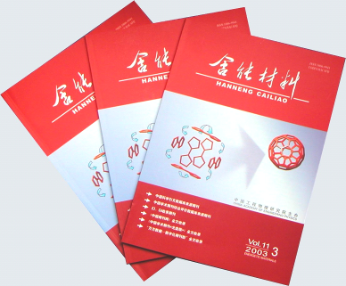

图1 图名（小5号，宋体，居中）
Fig.1 Figure caption（小5号，Times New Roman）

关键词（5号，黑体）：关键词1；关键词2；（4～8个）（5号，宋体）
中图分类号：XXXX.X （5号，Times New Roman） 文献标识码：A

参考文献（小五号黑体加粗,段前1行）：
[1] 张锦云. 冲击波与爆轰学基础. 北京理工大学（六号，宋体）. 1993.（6号Times New Roman）

